
Progetto Procida - App iOTP versione iOS
IM – Descrizione dell'Implementazione e Manuale Utente

 | Funzione emittente | Dipartimento di Informatica  Università di Salerno
 | Redatto da | G. Cattaneo
 | Verificato da | <Nome Cognome>
 | Approvato da | <Nome Cognome>
Tmp_Impl _OO 090209
Indice
1 Introduzione al documento 6
1.1 Novità introdotte rispetto alla precedente emissione 6
1.2 Scopo e campo di applicazione del documento 6
1.3 Termini e definizioni 6
2 Architettura del prodotto/servizio 8
2.1 Breve Descrizione dell'App iOTP 8
2.2 Struttura logica del prodotto/servizio 8
2.3 Interfacce con altri Prodotti/Servizi 9
2.4 Conversione del prodotto/servizio 9
2.5 Struttura Fisica del prodotto/servizio 9
2.6 Distribuzione del software 9
3 Analisi dei casi d'uso 10
3.1 Macro entità generali 10
3.2 Use Case <01 Registra Account / Crea Seed> 10
3.2.1 Informazioni di base 10
3.2.2 Sequence Diagram - <01 Registra Account / Crea Seed> 11
4 Analisi della Persistenza 12
5 Definizione dei Package 13
5.1 Diagramma di dipendenza tra Package 13
5.2 Descrizione delle cartelle 14
5.3 Elenco dei file 14
6 Descrizione delle Classi 16
6.1 Gerarchia delle classi 16
6.2 Elenco dei tipi composti 17
7 Documentazione delle classi 18
7.1 Riferimenti per la classe AboutBoxViewController 18
7.2 Riferimenti per la categoria AboutBoxViewController() 18
7.2.1 Proprietà 19
7.2.2 Documentazione delle proprietà 19
7.2.3 Descrizione 19
7.3 Riferimenti per la classe AppDelegate 19
7.3.1 Proprietà 19
7.3.2 Documentazione delle proprietà 19
7.4 Riferimenti per la categoria AppDelegate() 20
7.5 Riferimenti per la classe AppInitedViewController 20
7.5.1 Proprietà 21
7.5.2 Documentazione delle proprietà 21
7.6 Riferimenti per la categoria AppInitedViewController() 21
7.6.1 Proprietà 22
7.6.2 Documentazione delle proprietà 22
7.6.3 Descrizione 22
7.7 Riferimenti per la classe InitSeedViewController 22
7.7.1 Instance Methods 23
7.7.2 Method Documentation 23
7.8 Riferimenti per la categoria InitSeedViewController() 24
7.8.1 Proprietà 24
7.8.2 Documentazione delle proprietà 24
7.8.3 Descrizione 24
7.9 Riferimenti per la classe MainTabBarViewController 25
7.9.1 Descrizione 25
7.10 Riferimenti per la classe MainViewController 26
7.10.1 Instance Methods 26
7.10.2 Proprietà 26
7.10.3 Method Documentation 27
7.10.4 Documentazione delle proprietà 27
7.11 Riferimenti per la categoria MainViewController() 28
7.11.1 Proprietà 28
7.11.2 Documentazione delle proprietà 29
7.11.3 Descrizione 29
7.12 Riferimenti per la classe RemoteCommunication 31
7.12.1 Instance Methods 31
7.12.2 Proprietà 32
7.12.3 Method Documentation 32
7.12.4 Documentazione delle proprietà 32
7.13 Riferimenti per la categoria RemoteCommunication() 33
7.13.1 Proprietà 33
7.13.2 Documentazione delle proprietà 34
7.13.3 Descrizione 34
7.14 Riferimenti per la classe RemoteSeedViewController 36
7.14.1 Instance Methods 37
7.14.2 Proprietà 37
7.14.3 Method Documentation 37
7.14.4 Documentazione delle proprietà 37
7.15 Riferimenti per la categoria RemoteSeedViewController() 38
7.15.1 Proprietà 38
7.15.2 Documentazione delle proprietà 39
7.15.3 Descrizione 39
7.16 Riferimenti per il protocollo <RestartViewControllerDelegate> 40
7.16.1 Instance Methods 40
7.16.2 Method Documentation 41
7.16.3 Descrizione 41
7.17 Riferimenti per la classe SeedRequestViewController 41
7.17.1 Instance Methods 42
7.17.2 Proprietà 42
7.17.3 Method Documentation 43
7.17.4 Documentazione delle proprietà 43
7.18 Riferimenti per la categoria SeedRequestViewController() 43
7.18.1 Proprietà 43
7.18.2 Documentazione delle proprietà 44
7.18.3 Descrizione 44
7.19 Riferimenti per la classe ShowOTPViewController 44
7.19.1 Instance Methods 44
7.19.2 Proprietà 44
7.19.3 Method Documentation 45
7.19.4 Documentazione delle proprietà 45
7.20 Riferimenti per la categoria ShowOTPViewController() 45
7.20.1 Proprietà 45
7.20.2 Documentazione delle proprietà 46
7.20.3 Descrizione 46
7.21 Riferimenti per la classe TuitusOTP 46
7.21.1 Class Methods 47
7.21.2 Method Documentation 47
7.21.3 Descrizione 49
8 Documentazione dei file 50
8.1 Riferimenti per il file AboutBoxViewController.h 50
8.1.1 Composti 50
8.2 Riferimenti per il file AboutBoxViewController.m 50
8.3 Riferimenti per il file AppDelegate.h 51
8.3.1 Composti 51
8.4 Riferimenti per il file AppDelegate.m 51
8.5 Riferimenti per il file AppInitedViewController.h 51
8.5.1 Composti 52
8.6 Riferimenti per il file AppInitedViewController.m 52
8.7 Riferimenti per il file InitSeedViewController.h 53
8.7.1 Composti 53
8.8 Riferimenti per il file InitSeedViewController.m 53
8.9 Riferimenti per il file iOTPMisc.h 54
8.9.1 Composti 54
8.9.2 Definizioni 54
8.9.3 Documentazione delle definizioni 55
8.10 Riferimenti per il file main.m 55
8.10.1 Funzioni 55
8.10.2 Documentazione delle funzioni 55
8.11 Riferimenti per il file MainTabBarViewController.h 55
8.11.1 Composti 56
8.12 Riferimenti per il file MainTabBarViewController.m 56
8.13 Riferimenti per il file MainViewController.h 56
8.13.1 Composti 57
8.14 Riferimenti per il file MainViewController.m 57
8.14.1 Definizioni 57
8.14.2 Variabili 58
8.14.3 Documentazione delle definizioni 58
8.14.4 Documentazione delle variabili 58
8.15 Riferimenti per il file RemoteCommunication.h 58
8.15.1 Composti 58
8.15.2 Funzioni 58
8.15.3 Documentazione delle funzioni 59
8.16 Riferimenti per il file RemoteCommunication.m 59
8.17 Riferimenti per il file RemoteSeedViewController.h 59
8.17.1 Composti 60
8.18 Riferimenti per il file RemoteSeedViewController.m 60
8.19 Riferimenti per il file SeedRequestViewController.h 60
8.19.1 Composti 61
8.20 Riferimenti per il file SeedRequestViewController.m 61
8.21 Riferimenti per il file ShowOTPViewController.h 62
8.21.1 Composti 62
8.22 Riferimenti per il file ShowOTPViewController.m 62
8.23 Riferimenti per il file TuitusOTP.h 63
8.23.1 Composti 63
8.24 Riferimenti per il file TuitusOTP.m 63
8.24.1 Variabili 64
8.24.2 Documentazione delle variabili 64
9 Descrizione evoluzione e correzione bug 65
9.1 Bug e anomalie 65
10 Installazione dell'ambiente di sviluppo 66

Introduzione al documento

Novità introdotte rispetto alla precedente emissione

Versione/Release n° : | 1 | Data Versione/Release : | 27 / 05 / 2015
Descrizione modifiche: | Secondo rilascio.
Motivazioni : | Documento tecnico per la descrizione delle funzionalità dell'app mobile iOTP.  L'App è stata adeguata ai mock-up definiti dal marketing. Tale adeguamento ha comportato la completa riscrittura del codice per l'enrollment del seed e per la visualizzazione della OTP.  La struttura delle classi riflette tali modifiche per cui è stata interamente rivista.

Scopo e campo di applicazione del documento
Il presente documento descrive le scelte tecniche ed implementative effettuate per la realizzazione dell'app iOTP nella versione iOS. L'app intende implementare in software le funzioni per la generazione di One Time Password basate sul tempo secondo le specifiche dettagliate nella RFC 6238. Il documento descrive prima l'applicazione, successivamente la struttura del codice ed infine l'operatività dal punto di vista utente.

Termini e definizioni
In questa sezione si riportano termini e definizioni specifici del documento.

Termine | Descrizione
OTP | One Time Password
TOPT | Time Based One Time Password
iOTP | È il nome provvisorio dell'app
Seed | Rappresenta il “seme” o il segreto in funzione del quale viene calcoloto l'OTP, la lunghezza varia in funzione della funzione di hMAC scelta.
WSO2 | Prodotto commerciale che offre tra l'altro un authentication server che ospita il generatore OTP lato server per la verifica dell'identità dell'utente di iOTP
Obj-C | Linguaggio di sviluppo utilizzato per l'ambiente iOS, simile al C ma dotato di costrutti Object Oriented per la gestione delle classi e l'incapsulazione delle funzioni in metodi.
IdP | Identity Provider
SP | Service Provider

Architettura del prodotto/servizio

Breve Descrizione dell'App iOTP
iOTP è una applicazione basata su 4 viste collegate da un'unica TabBarView lanciata all'avvio.
Ogni vista rappresenta una funziona applicativa:
- La prima vista (indice 0) viene visualizzata automaticamente all'avvio dell'applicazione fornisce informazioni sull'app e costituisce l'equivalente di un AboutBox di Windows.
- La seconda vista è la funzione principale, consente la generazione e la visualizzazione di una nuova OTP. Il tab si attiva solo dopo che il processo di enrollment è stato completato con successo e quindi è disponibile un seed memorizzato al'interno dell'App.
- La terza e la quarta view consentono la inizializzazione (remota la terza, locale la quarta) del seed con due protocolli diversi uno on-line, off-line il secondo.

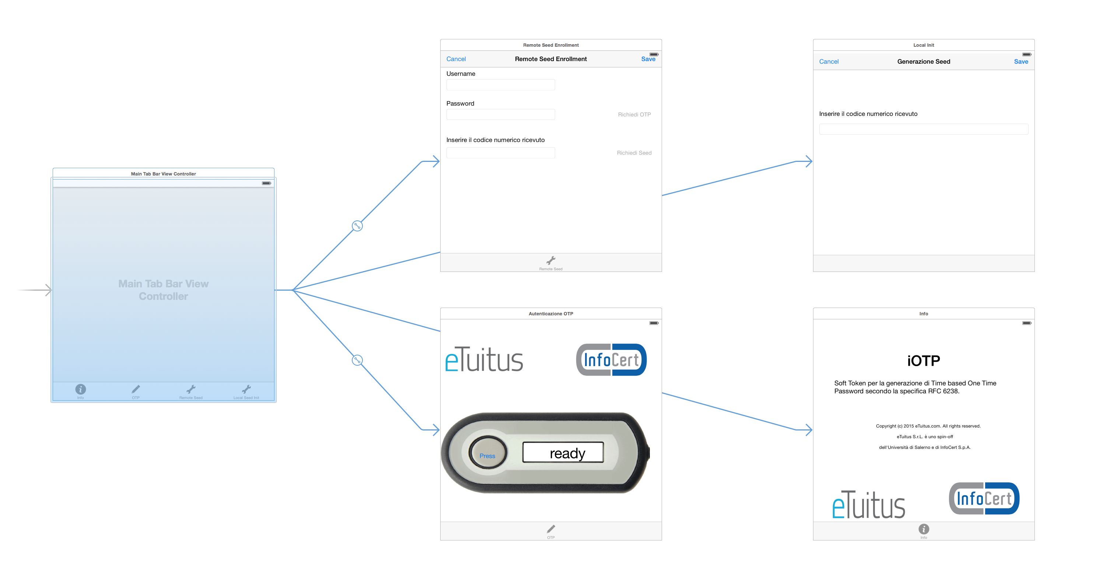
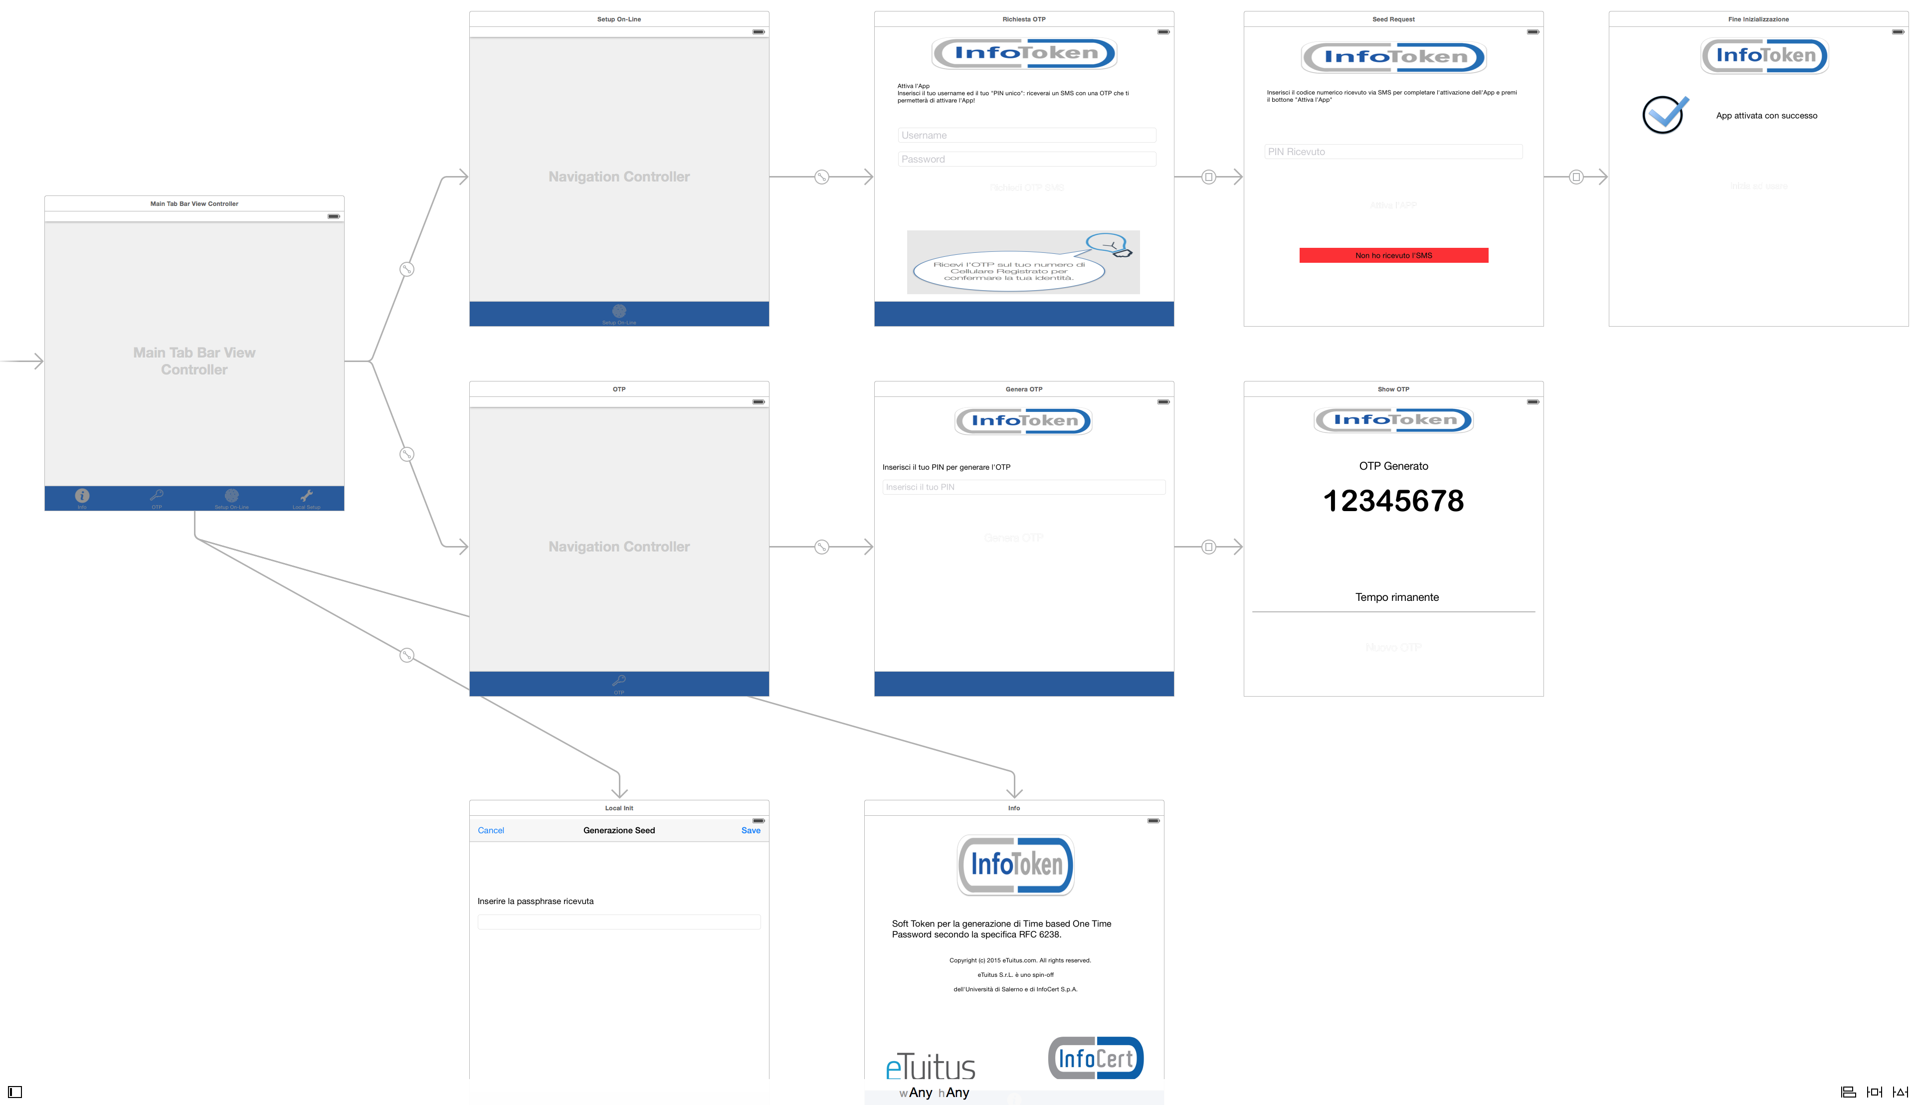Figura 1: Flusso delle viste dell'App

Struttura logica del prodotto/servizio
L'implementazione riflette da vicino la struttura logica presentata, affidando ad ognuna delle viste una classe derivata da UIViewController tutte le funzioni per la gestione della vista e raggruppando in una classe esterna tutte le funzioni crittografiche necessarie per la generazione dell'OTP e per custodire adeguatamente protetto il seed locale.

Interfacce con altri Prodotti/Servizi
La funzione di generazione del seed remota (enrollment del seed) è stata realizzata e dipende strettamente dai servizi di autenticazione di Infocert (ISAC) per l'autenticazione di primo livello (username-password), per l'invio di un SMS per la prima autenticazione di secondo livello e da un servizio ulteriore appositamente creato per la generazione ed l'invio del seed e per la registrazione nel server di autenticazione (una istanza di WSO2) che utilizzerà il sistem iOTP lato server.
Questa interfaccia è stata appositamente studiata e realizzata in collaborazione con i tecnici di Infocert per garantire la massima sicurezza del processo e la neutralità rispetto all'architettura.
A tal proposito si ricorda che l'applicazione iOTP è realizzata in linguaggio Obj-C (il linguaggio di sviluppo per iOS) e deve essere compatibile in codice nativo con processori arm a 32 e 64 bit (il nuovo iPhone 6) oltre ad essere neutrale rispetto ad un utilizzo in Java (vi è un client Java ed il server è realizzato in Java). Le stesse specifiche dell'RFC che costituiscono il riferimento di questo documento prevedono una implementazione in Java. Pertanto la difficoltà principale del progetto, tutt'altro che banale, è stata rappresentata dalla necessità di garantire sequenze pseudo casuali assolutamente equivalenti a quelle generate in Java, indipendentemente dagli strumenti crittografici e dalle strutture dati che poi sono state impiegate nell'implementazione.

Conversione del prodotto/servizio
Non sono state effettuate modifiche al prodotto, saranno descritte nel seguito le scelte di base per l'implementazione. Ovviamente, in maniera duale un generatore di OTP sarà inserito nel server di autenticazione e sarà oggetto di un separato documento che ne descrive le funzionalità.

Struttura Fisica del prodotto/servizio
Il prodotto iOTP viene tulizzato nello schema classico di autenticazione a 3 (utente, Service Provider e Identity Provider), per generare una sequenza di numeri da utilizzare una volta sola per provare la propria identità all'IdP ed accedere ai servizi del SP

Distribuzione del software
L'applicazione potrà essere eseguita su qualunque dispositivo con sistema operativo iOS a partire dalla versione iOS 6.x. E' in fase di valutazione la possibilità di effettuare un porting alle versioni precedenti di iOS ma questa richiederà la realizzazione di una app diversa per non limitare le funzionalità grafiche. L'app gestisce l'autolayout dello schermo e risolta per lo più indipendente dalla risoluzione fisica dello schermo del dispositivo che la ospita.

Analisi dei casi d'uso
Non sono stati individuati casi d'uso, nella descrizione dell'app di farà riferimento alla viste citate per strutturare la presentazione.
Solo per l'enrollment remoto del Seed è stato previsto un protocollo descritto nel seguente pragrafo.

Macro entità generali

Use Case <01 Registra Account / Crea Seed>

Informazioni di base

Obiettivo: | Registrare nuovo account / creare un nuovo seed
Ambito (del sistema di riferimento):
Livello (del caso d'uso): | Alto
Pre-Condizioni: | L'utente deve già possedere le credenziali di accesso (username/password) ed un cellulare collegato al proprio account capace di ricevere sms
Post-Condizioni per il successo: | I dati sono stati verificati correttamente dal server e l'utente può accedere alle funzioni di autenticazione compatibili con iOTP.
Attore primario: | Utente
Evento scatenante: | L'utente accede al sistema la prima volta

Scenario base

Passo | Descrizione del passo
1
2
3
4
5
6

Sequence Diagram - <01 Registra Account / Crea Seed>

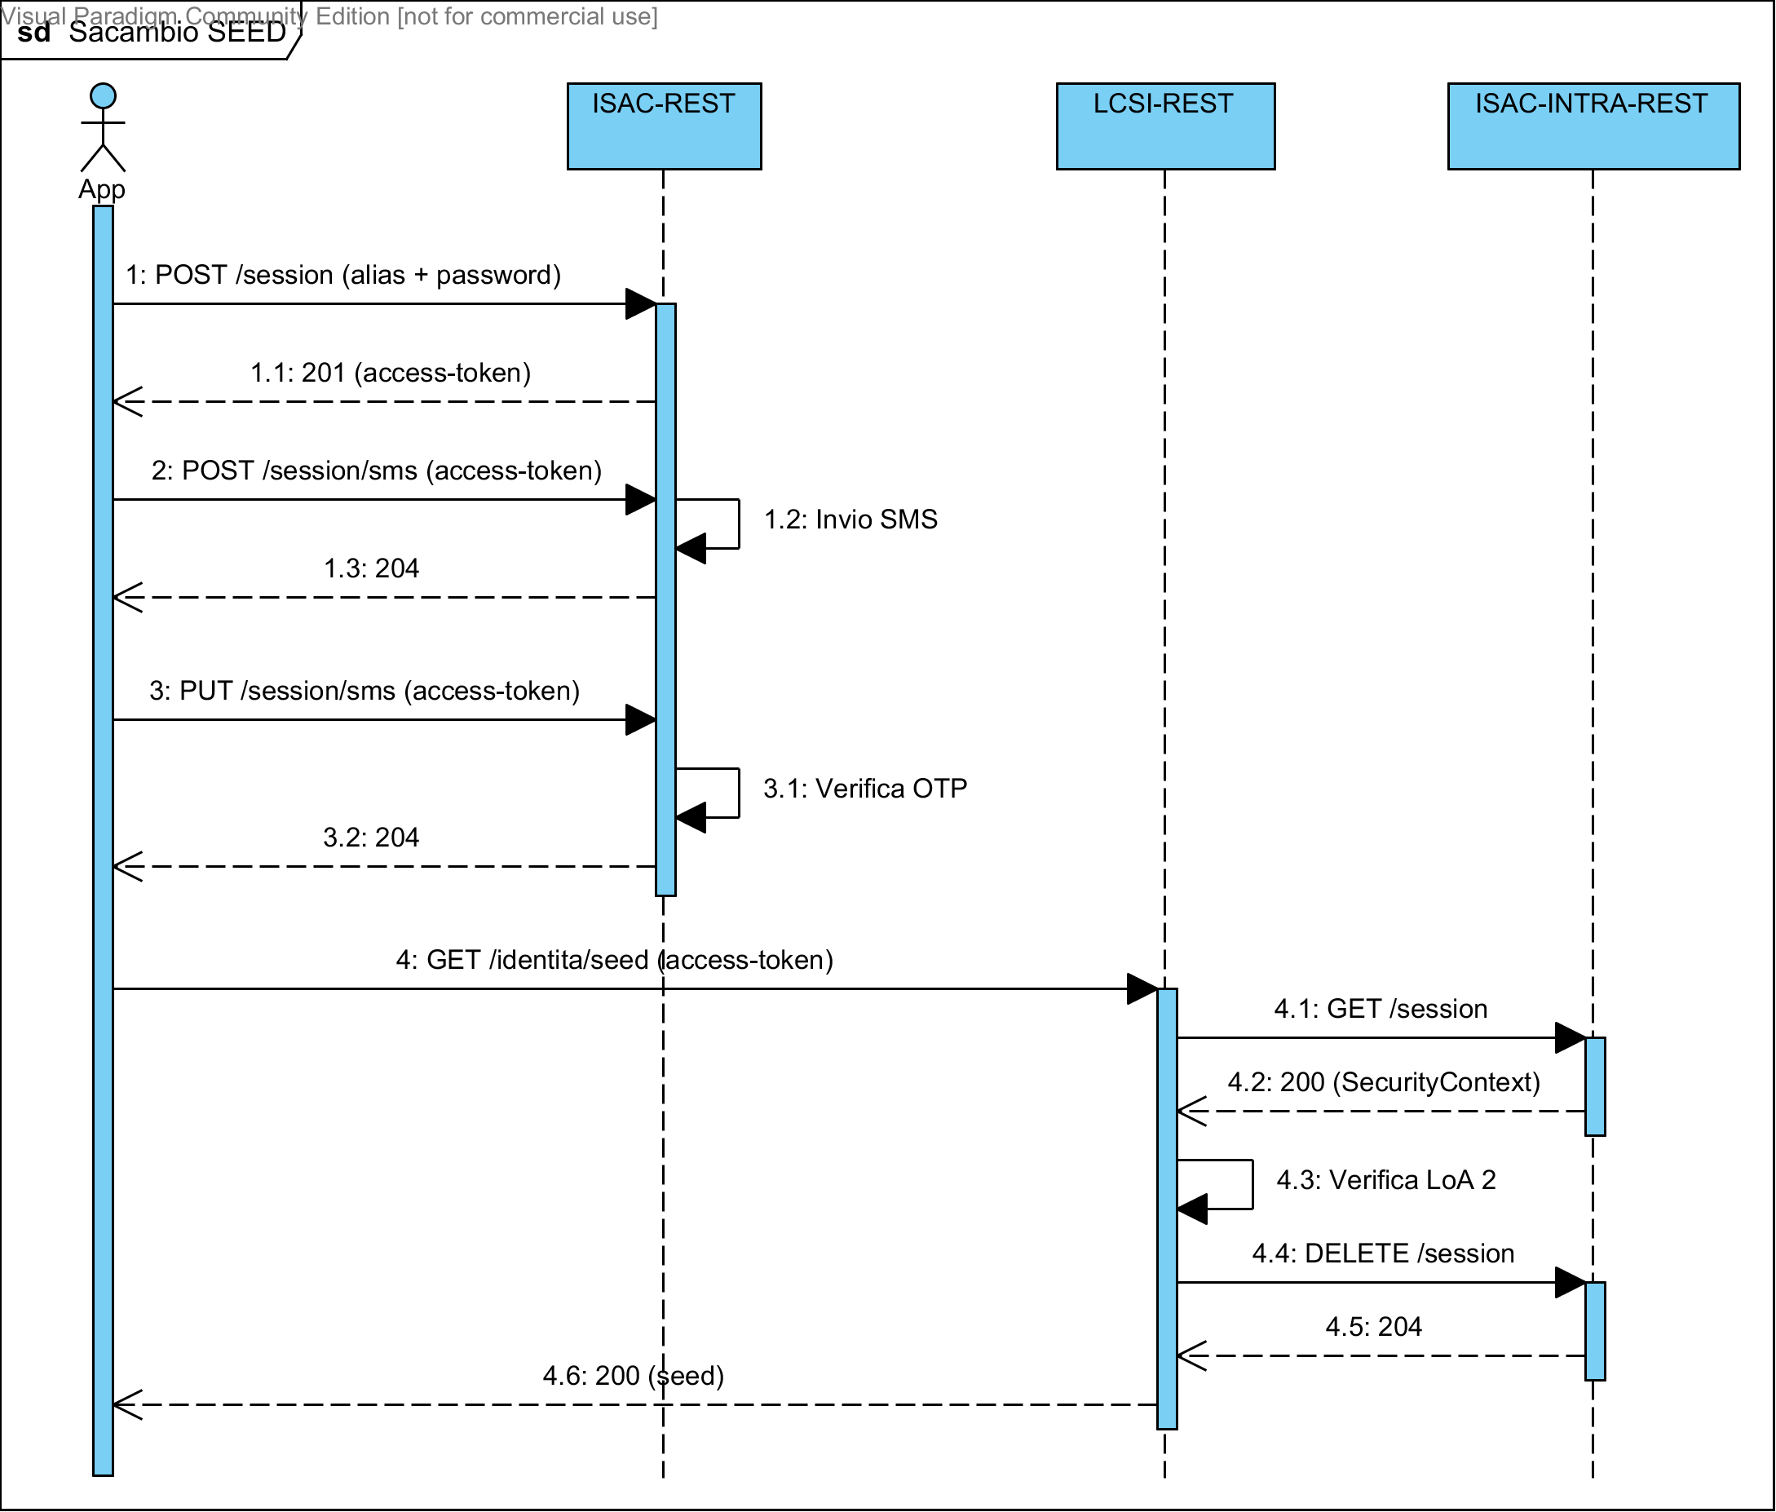

1
2
3
4
5

Analisi della Persistenza
L'app deve conservare solo il seed generato al momento dell'enrollment e alcuni parametri dell'applicazione. Questi oggetti sono memorizzati nella struttura di iOS NSUserDefault.
Il seed viene memorizzato in forma cifrata (AES 256 bit), salvato nello store anche il vettore di inizializzazione ed il seme utilizzato per aumentare l'entropia iniziale.
Gli altri parametri memorizzati nello store sono gestiti tipicamente come preferenze dell'app e sono :
- [[NSUserDefaults standardUserDefaults] integerForKey:@"OTPLength"];
- [[NSUserDefaults standardUserDefaults] integerForKey:@"HMacLength"];
- [[NSUserDefaults standardUserDefaults] boolForKey:@"SeedCreated"];
Il valore associato alla chiave OTPLength stabilisce la lunghezza dell'OTP generato, quindi il numero di digit (caratteri numerici) che saranno generati ad ogni richiesta
Il valore di HMacLength stabilisce il tipo di algoritmo utilizzato per il calcolo dell'hMAC per cui sono ammessi i seguenti valori: 128, 256 e 512 (default). Al primo corrisponde l'algoritmo kCCHmacAlgSHA1, al secondo l'algoritmo kCCHmacAlgSHA256 ed al terzo l'algoritmo kCCHmacAlgSHA512.
L'ultimo campo SeedCreated stabilisce se l'utente ha già effettuato la procedura per il caricamento di un seed o se invece al contrario deve essere ancora inizializzata.

Definizione dei Package

Diagramma di dipendenza tra Package
Di seguito viene riportato la struttura del pacchetto di sviluppo realizzato per l'implementazione di iOTP.
La struttura è sufficientemente strutturata per contenere le classi che implementano le funzioni descritte e le risorse (bitmap) per la rappresentazione grafica dell'App.

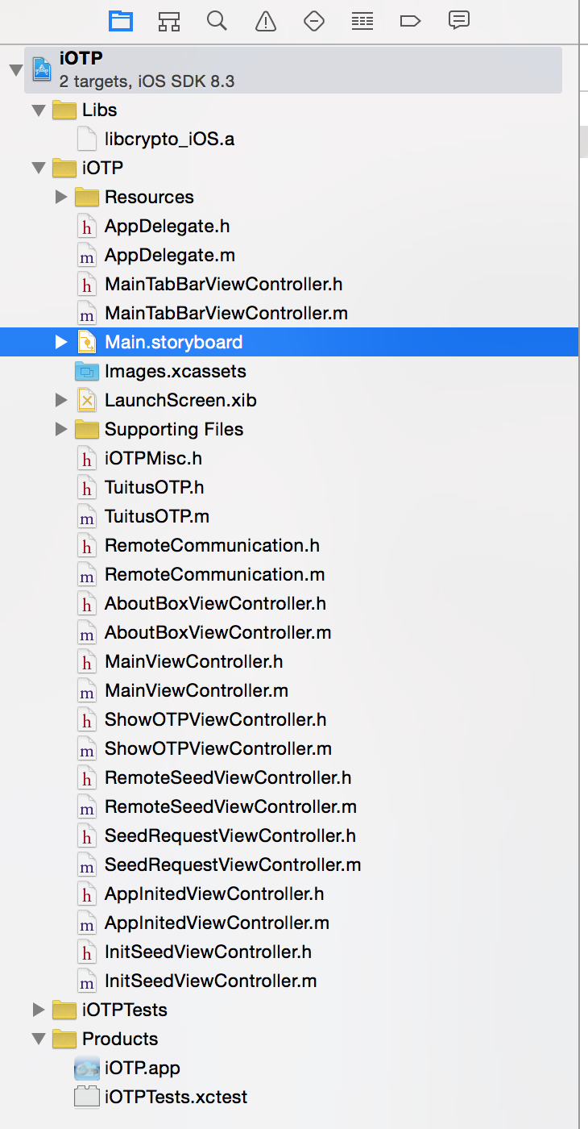
Il folder Resources contiene tutte le bitmap utilizzate, mentre il folder Images.xcassets l'insieme di icone necessario per funzionare con le diverse versione dell'hardware iPad, iPod ed iPhone oltre che con le diverse istanze di iOS.
L'unica libreria esterna è stata libCrypto di OpenSSL e viene utilizzata solo per l'implementazione di BigInteger. Questa deve essere compilata in versione Universal per poter supportare sia codice a 32 che a 64 bit.
Tutte le funzioni crittografiche di base utilizzate nel pacchetto iOTP sono fornite dalla libreria standard di iOS CommonCrypto come suggerito dalle linee guida per gli sviluppatori che oltre a garantire una maggiore stabilità nel tempo sono anche certificate direttamente da Apple.

Descrizione delle cartelle

Nome del Package | Descrizione
iOTP main dir | E' la directory di primo livello con tutti i file sorgenti e le sottodirectory di seguito descritte
Resources | Tutte le bitmap utilizzate.
Main.storyboard | I File xib per la descrizione grafica delle viste
Images.xcassets | Le icone nelle diverse dimensioni
Libs | Tutte le librerie necessarie per la fase di link finale. Utilizzando i servizi NSURLConnection non vi sono piu' dipendenze da RESTKit v 0.20 e pertanto serve solo libcrypto in versione universal
Supporting Files | Contiene i file necessari per il bundle, quindi lo stub main.c e la property listInfo.plist

Elenco dei file
Questo è un elenco di tutti i file con una loro breve descrizione:
AboutBoxViewController.h 50
AboutBoxViewController.m 50
AppDelegate.h 51
AppDelegate.m 51
AppInitedViewController.h 51
AppInitedViewController.m 52
InitSeedViewController.h 53
InitSeedViewController.m 53
iOTPMisc.h 54
main.m 55
MainTabBarViewController.h 55
MainTabBarViewController.m 56
MainViewController.h 56
MainViewController.m 57
RemoteCommunication.h 58
RemoteCommunication.m 59
RemoteSeedViewController.h 59
RemoteSeedViewController.m 60
SeedRequestViewController.h 60
SeedRequestViewController.m 61
ShowOTPViewController.h 62
ShowOTPViewController.m 62
TuitusOTP.h 63
TuitusOTP.m 63

Descrizione delle Classi

Gerarchia delle classi
Di seguito si riporta l'elenco delle classe e delle eventuali relazioni di ereditarietà che le legano. L'elenco è ordinato laddove possibile, in ordine alfabetico:
AboutBoxViewController()
AppDelegate()
AppInitedViewController()
InitSeedViewController()
MainTabBarViewController()
MainViewController()
NSObject
RemoteCommunication
TuitusOTP
<NSObject>
<RestartViewControllerDelegate>
RemoteSeedViewController
SeedRequestViewController
RemoteCommunication()
RemoteSeedViewController()
SeedRequestViewController()
ShowOTPViewController()
<UIApplicationDelegate>
AppDelegate
UIResponder
AppDelegate
UITabBarController
MainTabBarViewController
<UITextFieldDelegate>
InitSeedViewController
MainViewController
RemoteSeedViewController
SeedRequestViewController
UIViewController
AboutBoxViewController
AppInitedViewController
InitSeedViewController
MainViewController
RemoteSeedViewController
SeedRequestViewController
ShowOTPViewController

Elenco dei tipi composti
Queste sono le classi, le struct, le union e le interfacce con una loro breve descrizione:
AboutBoxViewController, AboutBoxViewController()
AppDelegate , AppDelegate()
AppInitedViewController, AppInitedViewController()
InitSeedViewController , InitSeedViewController()
MainTabBarViewController, MainTabBarViewController()
MainViewController, MainViewController()
RemoteCommunication, RemoteCommunication()
RemoteSeedViewController, RemoteSeedViewController()
<RestartViewControllerDelegate>
SeedRequestViewController, SeedRequestViewController()
ShowOTPViewController, ShowOTPViewController()
TuitusOTP

Documentazione delle classi
In questo paragrafo saranno descritte le classi ed i tipi strutturati definiti per l'applicazione iOTP.
Per ciascuna classe, oltre ad una breve descrizione funzionale, saranno riportate le proprietà, i metodi e laddove utile il diagramma di collaborazione con le altre classi.
Secondo lo schema Objective-C per ogni classe saranno descritte prima le interfacce pubbliche (.h) e successivamente l'implementazione (.m).
I file main.m e AppDelegate.m sono generati automaticamente dall'IDE e vengono utilizzati solo per l'avvio dell'applicazione e l'inizializzazione.

Riferimenti per la classe AboutBoxViewController

#import <AboutBoxViewController.h>
Diagramma delle classi per AboutBoxViewController

La documentazione per questa classe è stata generata a partire dal seguente file:
- AboutBoxViewController.h

Riferimenti per la categoria AboutBoxViewController()
Diagramma di collaborazione per AboutBoxViewController():

Proprietà
- NSString * Revision
- NSString * Date
- IBOutlet UITextView * txtLongDesc

Documentazione delle proprietà

- (NSString*) Date[read], [write], [atomic]

- (NSString*) Revision[read], [write], [atomic]

- (IBOutlet UITextView*) txtLongDesc[read], [write], [nonatomic], [weak]
La documentazione per questa categoria è stata generata a partire dal seguente file:
- AboutBoxViewController.m

Descrizione
La classe AboutBoxViewController è una sottoclasse di UIViewControllor e viene utilizzata per la visualizzazione di un messaggio con i dati dell'App (versione, ultimo build, data, copyright) insieme ai loghi.

Riferimenti per la classe AppDelegate

#import <AppDelegate.h>
Diagramma delle classi per AppDelegate

Proprietà
- UIWindow * window

Documentazione delle proprietà

- (UIWindow*) window[read], [write], [nonatomic], [strong]
La documentazione per questa classe è stata generata a partire dal seguente file:
- AppDelegate.h

Riferimenti per la categoria AppDelegate()
Diagramma di collaborazione per AppDelegate():

La documentazione per questa categoria è stata generata a partire dal seguente file:
- AppDelegate.m

Riferimenti per la classe AppInitedViewController

#import <AppInitedViewController.h>
Diagramma delle classi per AppInitedViewController

Diagramma di collaborazione per AppInitedViewController:

Proprietà
- RemoteSeedViewController * delegate

Documentazione delle proprietà

- (RemoteSeedViewController*) delegate[read], [write], [nonatomic], [weak]
La documentazione per questa classe è stata generata a partire dal seguente file:
- AppInitedViewController.h

Riferimenti per la categoria AppInitedViewController()
Diagramma di collaborazione per AppInitedViewController():

Proprietà
- IBOutlet UIButton * btStartApp

Documentazione delle proprietà

- (IBOutlet UIButton*) btStartApp[read], [write], [nonatomic], [weak]
La documentazione per questa categoria è stata generata a partire dal seguente file:
- AppInitedViewController.m

Descrizione
Questa classe viene utilizzata esclusivamente per comunicare all'utente la terminazione (con successo) della fase di enrollment). Una volta caricato e salvato il seed nello store dell'App, il UINavigationController automaticamente visualizzerà la view associata.
Alla pressione del bottone l'applicazione passerà automaticamente alla vista mainViewController per la generazione delle OTP.

Riferimenti per la classe InitSeedViewController

#import <InitSeedViewController.h>
Diagramma delle classi per InitSeedViewController

Instance Methods
- (void) - viewDidLoad
- (void) - didReceiveMemoryWarning
- (IBAction) - btSaveClicked:
- (IBAction) - btCancelClicked:
- (IBAction) - txtKeyEditingBegin:
- (IBAction) - txtKeyEndOnExit:
- (void) - generateSeed
- (IBAction) - txtKeyTouchOutside:
- (IBAction) - txtKeyValueChanged:
- (BOOL) - textFieldShouldReturn:
- (void) - alertView:clickedButtonAtIndex:

Method Documentation

- (void) alertView: (UIAlertView *) alertView clickedButtonAtIndex: (NSInteger) buttonIndex

- (IBAction) btCancelClicked: (id) sender

- (IBAction) btSaveClicked: (id) sender

- (void) didReceiveMemoryWarning

- (void) generateSeed

- (BOOL) textFieldShouldReturn: (UITextField *) textField

- (IBAction) txtKeyEditingBegin: (id) sender

- (IBAction) txtKeyEndOnExit: (id) sender

- (IBAction) txtKeyTouchOutside: (id) sender

- (IBAction) txtKeyValueChanged: (id) sender

- (void) viewDidLoad
La documentazione per questa classe è stata generata a partire dai seguenti file:
- InitSeedViewController.h
- InitSeedViewController.m

Riferimenti per la categoria InitSeedViewController()
Diagramma di collaborazione per InitSeedViewController():

Proprietà
- IBOutlet UILabel * lblKey
- IBOutlet UITextField * txtReceivedKey
- IBOutlet UITextView * txtDisplaySeed
- IBOutlet UIBarButtonItem * btSave
- IBOutlet UIBarButtonItem * btCancel
- NSString * seed
- UIAlertView * savePIN

Documentazione delle proprietà

- (IBOutlet UIBarButtonItem*) btCancel[read], [write], [nonatomic], [weak]

- (IBOutlet UIBarButtonItem*) btSave[read], [write], [nonatomic], [weak]

- (IBOutlet UILabel*) lblKey[read], [write], [nonatomic], [weak]

- (UIAlertView*) savePIN[read], [write], [atomic]

- (NSString*) seed[read], [write], [atomic]

- (IBOutlet UITextView*) txtDisplaySeed[read], [write], [nonatomic], [weak]

- (IBOutlet UITextField*) txtReceivedKey[read], [write], [nonatomic], [weak]

La documentazione per questa categoria è stata generata a partire dal seguente file:
- InitSeedViewController.m

Descrizione
La classe InitSeedViewController viene utilizzata per la generazione del seed off-line. In pratica l'utente digita una chiave alfanumerica (ricevuta anche via telefono o su un qualsiasi canale diverso dalla rete e dal cellulare).
Se Key è la chiave che l'utente ha digitato, il codice calcola HMAC(key, key) generando una chiave di 512 bit (o una lunghezza uguale alla lunghezza dell'Hash utilizzato per il calcolo dell'OTP) .
Una volta generata (e per motivi di test visualizzato il seed) si abilita il bottone “save”.
Se l'utente preme il bottone “save” tramite un AlertView viene richiesto un pin ed il seed generato sarà salvato nello storage locale tramite il metodo:
- (void) saveSeed: (NSString *) hexSeed withPIN: (NSString *) pin
della classe MainViewController come descritto nel seguito.
Se viene premuto il tast cancel, l'operazione viene abortita e lo stato dell'applicazione non viene modificato. In ogni caso al termine dell'operazione viene distrutto ogni riferimento al seed generato affinché non resti in memoria in chiaro.

Riferimenti per la classe MainTabBarViewController

#import <MainTabBarViewController.h>
Diagramma delle classi per MainTabBarViewController

La documentazione per questa classe è stata generata a partire dal seguente file:
- MainTabBarViewController.h

Descrizione
La classe MainTabBarViewController serve esclusivamente come container per la tabbar utilizzata per la navigazione. E' una sottoclasse della classe UITabBarController ed ospita la lista view che costituiscono l'App.

Riferimenti per la classe MainViewController
#import <MainViewController.h>
Diagramma delle classi per MainViewController

Instance Methods
- (void) - saveSeed:withPIN:
- (void) - viewDidLoad
- (void) - didReceiveMemoryWarning
- (Boolean) - isAppActivable
- (void) - alertView:didDismissWithButtonIndex:
- (void) - alertView:clickedButtonAtIndex:
- (void) - loadSeed:
- (void) - enableApp:
- (void) - generateOTP
- (void) - addSeedToSecureStore:
- (BOOL) - isFingerPrintAvailable

Proprietà
- NSString * otp

Method Documentation

- (void) addSeedToSecureStore: (NSString *) seed

- (void) alertView: (UIAlertView *) alertView clickedButtonAtIndex: (NSInteger) buttonIndex

- (void) alertView: (UIAlertView *) alertView didDismissWithButtonIndex: (NSInteger) buttonIndex

- (void) didReceiveMemoryWarning

- (void) enableApp: (BOOL) value

- (void) generateOTP

- (Boolean) isAppActivable

- (BOOL) isFingerPrintAvailable

- (void) loadSeed: (NSString *) password

- (void) saveSeed: (NSString *) hexSeed withPIN: (NSString *) pin

- (void) viewDidLoad

Documentazione delle proprietà

- (NSString*) otp[read], [write], [atomic]

La documentazione per questa classe è stata generata a partire dai seguenti file:
- MainViewController.h
- MainViewController.m

Riferimenti per la categoria MainViewController()
Diagramma di collaborazione per MainViewController():

Proprietà
- BOOL isSeedAvailable
- ShowOTPViewController * vc
- IBOutlet UILabel * lblInsertPIN
- IBOutlet UITextField * txtPIN
- IBOutlet UIButton * btGenerate
- UIAlertView * alertPIN
- UIAlertView * loadPIN
- NSInteger OTPLength
- CCHmacAlgorithm hMacAlg
- NSString * seed

Documentazione delle proprietà

- (UIAlertView*) alertPIN[read], [write], [atomic]

- (IBOutlet UIButton*) btGenerate[read], [write], [nonatomic], [weak]

- (CCHmacAlgorithm) hMacAlg[read], [write], [atomic]

- (BOOL) isSeedAvailable[read], [write], [atomic]

- (IBOutlet UILabel*) lblInsertPIN[read], [write], [nonatomic], [weak]

- (UIAlertView*) loadPIN[read], [write], [atomic]

- (NSInteger) OTPLength[read], [write], [atomic]

- (NSString*) seed[read], [write], [atomic]

- (IBOutlet UITextField*) txtPIN[read], [write], [nonatomic], [weak]

- (ShowOTPViewController*) vc[read], [write], [atomic]

La documentazione per questa categoria è stata generata a partire dal seguente file:
- MainViewController.m

Descrizione
La classe MainViewController raccoglie tutti i metodi e le informazioni necessarie per la visualizzazione. Le seguenti properties sono utilizzate solo per la GUI:
@property (weak, nonatomic) IBOutlet UIImageView *imgTuitus;
@property (weak, nonatomic) IBOutlet UIImageView *imgInfocert;
@property (weak, nonatomic) IBOutlet UIImageView *imgToken;
@property (weak, nonatomic) IBOutlet UIButton *btGenerate;
@property (weak, nonatomic) IBOutlet UILabel *lblOTP;
@property UIAlertView *alertPIN;
@property UIAlertView *loadPIN;
ed in particolare imgToken è la bitmap utilizzata per la visualizzazione del token (che contiene come subview il bottone “press” e la label per la visualizzazione dell'OTP generato.
Inoltre dichiara:
@property NSInteger OTPLength;
per definire la lunghezza in digit dell'OTP da generare.
@property CCHmacAlgorithm hMacAlg;
per definire l'algoritmo utilizzato per la generazione e quindi la lunghezza dell'digest scelto (128, 256 e 512 bit)
@property NSString *seed;
Il seed rappresentato da una stringa esadecimale ottenuto una volta decifrato con il pin il dato memorizzato. Anche in questo caso il seed viene distrutto dopo ogni generazione e ricaricato ad ogni nuova generazione richiedendo il pin.

Inoltre la classe MainViewController implementa i seguenti metodi (sono tutti privati tranne saveSeed):
- (void) saveSeed: (NSString *) hexSeed withPIN: (NSString *) pin;
Utilizzato per salvare il seed. Questo metodo provvede a cifrare con AES il seed ricevuto nella stringa hexSeed con la chiave pin.

- (Boolean)isAppActivable;
carica tutti i parametri e setta lo stato dell'App in funzione della disponibilità del seed.
- (void) alertView:(UIAlertView *)alertView didDismissWithButtonIndex: (NSInteger)buttonIndex;
- (void)alertView:(UIAlertView *)alertView clickedButtonAtIndex:(NSInteger)buttonIndex;
gestisce lo stato dell'alertView (cancel o ok) per decidere come proseguire in seguito ad una richiesta di PIN
- (void) loadSeed: (NSString *) password;
Carica il seed in memoria, dopo aver ricevutoil pin () e dopo averlo decifrato.
- (void) generateOTP;
Questo metodo provvede alla invocazione della funzione per lagenerazione dell'OTP dopo aver provveduto alla raccolta dei parametri.
In particolare in questo metodo viene letta l'ora corrente espressa in secondi dal 1 gennaio 1970, viene diviso in intervalli di 60 sec. e viene passato insieme agli altri parametri (in formato time_t) al metodo generateTimeOTP della classe TuitusOTP.
- (void) displayOTP: (NSString *) otp ;
Questo metodo provvede alla visualizzazione del risultato ottenuto, mostrando un digit alla volta e simulando una generazione digit per digit.

Riferimenti per la classe RemoteCommunication

#import <RemoteCommunication.h>
Diagramma delle classi per RemoteCommunication

Instance Methods
- (void) - connection:didReceiveResponse:
- (void) - connection:didReceiveData:
- (void) - connection:didFailWithError:
- (void) - connectionDidFinishLoading:
- (id) - init
- (void) - test1:
- (void) - test2:
- (void) - openSession:withPassword:target:
- (void) - requestSMS
- (void) - sendSMS:target:
- (void) - getSeed
- (void) - resetCommunication
- (NSDictionary *) - parseCocokies:
- (void) - initErrorMessages

Proprietà
- RequestStatus progressStatus
- NSString * provisioningSrv

Method Documentation

- (void) connection: (NSURLConnection *) connection didFailWithError: (NSError *) error

- (void) connection: (NSURLConnection *) connection didReceiveData: (NSData *) data

- (void) connection: (NSURLConnection *) connection didReceiveResponse: (NSURLResponse *) response

- (void) connectionDidFinishLoading: (NSURLConnection *) connection

- (void) getSeed

- (id) init

- (void) initErrorMessages

- (void) openSession: (NSString *) user withPassword: (NSString *) password target: (id< RestartViewControllerDelegate >) callBack

- (NSDictionary *) parseCocokies: (NSString *) line

- (void) requestSMS

- (void) resetCommunication

- (void) sendSMS: (NSString *) smsOTP target: (id< RestartViewControllerDelegate >) callBack

- (void) test1: (id< RestartViewControllerDelegate >) callBackObj

- (void) test2: (id< RestartViewControllerDelegate >) callBackObj

Documentazione delle proprietà

- (RequestStatus) progressStatus[read], [write], [atomic]

- (NSString*) provisioningSrv[read], [write], [nonatomic], [strong]

La documentazione per questa classe è stata generata a partire dai seguenti file:
- RemoteCommunication.h
- RemoteCommunication.m

Riferimenti per la categoria RemoteCommunication()
Diagramma di collaborazione per RemoteCommunication():

Proprietà
- NSString * remoteSeed
- NSString * serverDate
- NSMutableData * receivedData
- NSURLConnection * connection
- NSString * cookieL1Str
- NSDictionary * cookiesL1Dict
- NSMutableDictionary * errorMessages
- id< RestartViewControllerDelegate > target
- UIAlertView * errorAlert
- UIAlertView * infoAlert

Documentazione delle proprietà

- (NSURLConnection*) connection[read], [write], [nonatomic], [strong]

- (NSString*) cookieL1Str[read], [write], [nonatomic], [strong]

- (NSDictionary*) cookiesL1Dict[read], [write], [nonatomic], [strong]

- (UIAlertView*) errorAlert[read], [write], [atomic]

- (NSMutableDictionary*) errorMessages[read], [write], [nonatomic], [strong]

- (UIAlertView*) infoAlert[read], [write], [atomic]

- (NSMutableData*) receivedData[read], [write], [nonatomic], [strong]

- (NSString*) remoteSeed[read], [write], [nonatomic], [strong]

- (NSString*) serverDate[read], [write], [nonatomic], [strong]

- (id<RestartViewControllerDelegate>) target[read], [write], [atomic]

La documentazione per questa categoria è stata generata a partire dal seguente file:
- RemoteCommunication.m

Descrizione
La classe RemoteCommunication incapsula tutti i metodi utilizzati nelle fasi di enrollment per l'invocazione dei servizi REST necessari per la prima autenticazione (basic Authentication), per la richiesta dell'SMS (autenticazione di livello 2) e la richiesta finale del seed.
In caso di errore ritorna alla view chiamante per visualizzare il messaggio di errore relativo all'ultima invocazione.
Il protocollo è stato diviso in due fasi concluse dai metodi fineStep1 e fineStep2, codificati dalla variabile membro status da una enumerazione che prevede 6 possibili valori.
Tutti i messaggi di errore previsti dal protocollo sono stati codificati in funzione dello stato del protocollo e del codice di errore http, secondo lo schema:
// step 1 (status = LoginReq = 1) - POST /isac-rest/session (autenticazione di primo livello)
NSString * strCode = [NSString stringWithFormat:@"%d%d", (int)LoginReq, 401];
[_errorMessages setValue: NSLocalizedString(@"ATUTHFAIL-ERR", nil) forKey: strCode];

strCode = [NSString stringWithFormat:@"%d%d", (int)LoginReq, 402];
[_errorMessages setValue: NSLocalizedString(@"PSWDLOCKED-ERR", nil) forKey:strCode];

strCode = [NSString stringWithFormat:@"%d%d", (int)LoginReq, 410];
[_errorMessages setValue: NSLocalizedString(@"PSWDEXPIRED-ERR", nil) forKey:strCode];

// step 2 (status = OTPSMSRequest = 2) - POST /isac-rest/session/sms (richiesta invio OTP SMS)

strCode = [NSString stringWithFormat:@"%d%d", (int)OTPSMSRequest, 400];
[_errorMessages setValue: NSLocalizedString(@"INVALIDTOKEN-ERR", nil) forKey:strCode];

strCode = [NSString stringWithFormat:@"%d%d", (int)OTPSMSRequest, 401];
[_errorMessages setValue: NSLocalizedString(@"TOOMANYFAILS-ERR", nil) forKey:strCode];

strCode = [NSString stringWithFormat:@"%d%d", (int)OTPSMSRequest, 404];
[_errorMessages setValue: NSLocalizedString(@"SESSIONNOTFOUND-ERR", nil) forKey:strCode];

strCode = [NSString stringWithFormat:@"%d%d", (int)OTPSMSRequest, 406];
[_errorMessages setValue: NSLocalizedString(@"LVL2SESSION-ERR", nil) forKey:strCode];

// step 3 (status = OTPVerifyRequest = 4) - PUT /isac-rest/session/sms (verifica OTP SMS)

strCode = [NSString stringWithFormat:@"%d%d", (int)OTPVerifyRequest, 400];
[_errorMessages setValue: NSLocalizedString(@"OTPMISMATCH-ERR", nil) forKey:strCode];

strCode = [NSString stringWithFormat:@"%d%d", (int)OTPVerifyRequest, 401];
[_errorMessages setValue: NSLocalizedString(@"TOOMANYOTPFAIL-ERR", nil) forKey:strCode];

strCode = [NSString stringWithFormat:@"%d%d", (int)OTPVerifyRequest, 403];
[_errorMessages setValue: NSLocalizedString(@"INVALIDOTP-ERR", nil) forKey:strCode];

strCode = [NSString stringWithFormat:@"%d%d", (int)OTPVerifyRequest, 404];
[_errorMessages setValue: NSLocalizedString(@"SESSIONNOTFOUND-ERR", nil) forKey:strCode];

// step 4 (status = SeedRequest = 5) - GET: /identita/app/seed (richiesta seed)

strCode = [NSString stringWithFormat:@"%d%d", (int)SeedRequest, 401];
[_errorMessages setValue: NSLocalizedString(@"TOOWEAKTOKEN-ERR", nil) forKey:strCode];

strCode = [NSString stringWithFormat:@"%d%d", (int)SeedRequest, 404];
[_errorMessages setValue: NSLocalizedString(@"SESSIONNOTFOUND-ERR", nil) forKey:strCode];

strCode = [NSString stringWithFormat:@"%d%d", (int)SeedRequest, 412];
[_errorMessages setValue: NSLocalizedString(@"SEEDGENERATORFAILED-ERR", nil) forKey:strCode];

// step 5 (status = SendConfirm = 6) - POST: /identita/app/seed (verifica OTP)

strCode = [NSString stringWithFormat:@"%d%d", (int)SendConfirm, 400];
[_errorMessages setValue: NSLocalizedString(@"OTPNOTFAOUND-ERR", nil) forKey:strCode];

strCode = [NSString stringWithFormat:@"%d%d", (int)SendConfirm, 401];
[_errorMessages setValue: NSLocalizedString(@"OTPNOTFAOUND-ERR", nil) forKey:strCode];

strCode = [NSString stringWithFormat:@"%d%d", (int)SendConfirm, 404];
[_errorMessages setValue: NSLocalizedString(@"SESSIONNOTFOUND-ERR", nil) forKey:strCode];

Riferimenti per la classe RemoteSeedViewController

#import <RemoteSeedViewController.h>
Diagramma delle classi per RemoteSeedViewController

Diagramma di collaborazione per RemoteSeedViewController:

Instance Methods
- (void) - restartView:result:

Proprietà
- RemoteCommunication * remoteService

Method Documentation

- (void) restartView: (NSString *) value result: (BOOL) code
Reimplementa <RestartViewControllerDelegate>

Documentazione delle proprietà

- (RemoteCommunication*) remoteService[read], [write], [atomic]

La documentazione per questa classe è stata generata a partire dai seguenti file:
- RemoteSeedViewController.h
- RemoteSeedViewController.m

Riferimenti per la categoria RemoteSeedViewController()
Diagramma di collaborazione per RemoteSeedViewController():

Proprietà
- IBOutlet UIButton * btStep1
- IBOutlet UITextField * txtUsername
- IBOutlet UITextField * txtPassword
- IBOutlet UITextView * txtMessage1
- NSString * remoteSeed
- NSString * serverDate
- NSMutableData * receivedData
- NSURLConnection * connection
- NSString * cookieL1Str
- NSDictionary * cookiesL1Dict
- NSMutableDictionary * errorMessages
- RequestStatus progressStatus
- IBOutlet UIBarButtonItem * btCancel
- IBOutlet UIBarButtonItem * btSave
- IBOutlet UIButton * btStep2
- IBOutlet UITextField * txtSMSOTP
- IBOutlet UITextView * txtDisplaySeed
- UIAlertView * savePIN

Documentazione delle proprietà

- (IBOutlet UIBarButtonItem*) btCancel[read], [write], [nonatomic], [weak]

- (IBOutlet UIBarButtonItem*) btSave[read], [write], [nonatomic], [weak]

- (IBOutlet UIButton *) btStep1[read], [write], [nonatomic], [weak]

- (IBOutlet UIButton*) btStep2[read], [write], [nonatomic], [weak]

- (NSURLConnection*) connection[read], [write], [nonatomic], [strong]

- (NSString*) cookieL1Str[read], [write], [nonatomic], [strong]

- (NSDictionary*) cookiesL1Dict[read], [write], [nonatomic], [strong]

- (NSMutableDictionary*) errorMessages[read], [write], [nonatomic], [strong]

- (RequestStatus) progressStatus[read], [write], [atomic]

- (NSMutableData*) receivedData[read], [write], [nonatomic], [strong]

- (NSString*) remoteSeed[read], [write], [nonatomic], [strong]

- (UIAlertView*) savePIN[read], [write], [atomic]

- (NSString*) serverDate[read], [write], [nonatomic], [strong]

- (IBOutlet UITextView*) txtDisplaySeed[read], [write], [nonatomic], [weak]

- (IBOutlet UITextView*) txtMessage1[read], [write], [nonatomic], [weak]

- (IBOutlet UITextField *) txtPassword[read], [write], [nonatomic], [weak]

- (IBOutlet UITextField*) txtSMSOTP[read], [write], [nonatomic], [weak]

- (IBOutlet UITextField *) txtUsername[read], [write], [nonatomic], [weak]

La documentazione per questa categoria è stata generata a partire dai seguenti file:
- RemoteSeedViewController.m

Descrizione
Questa classe implementa l'interfaccia grafica (GUI) per l'enrollment remoto del seed. L'utente che già dispone di username e password ed ha già registrato un proprio numero di cellulare attraverso questa vista richiederà l'invio di un SMS di autenticazione (con un PIN) digitando username e password. Appena entrambi i campi non sono vuoti si abiliterà il bottone “richiedi OTP SMS”.
Alla pressione del bottone, tramite una istanza della classe RemoteCommunication, sarà avviato il protocollo. Se il protocollo viene eseguito senza errori, la prima fase terminerà passando alla vista successiva (automaticamente) SeedRequestViewController.

Riferimenti per il protocollo <RestartViewControllerDelegate>

#import <iOTPMisc.h>
Diagramma delle classi per <RestartViewControllerDelegate>

Diagramma di collaborazione per <RestartViewControllerDelegate>:

Instance Methods
- (void) - restartView:result:

Method Documentation

- (void) restartView: (NSString *) value result: (BOOL) code
Reimplementata in RemoteSeedViewController

La documentazione per questo protocollo è stata generata a partire dal seguente file:
- iOTPMisc.h

Descrizione
Questo protocollo deve essere implementato da tutti gli oggetti che utilizzano la classe RemoteCommunication per consentire il riavvio della GUI una volta che il protocollo si è concluso (con errore o con successo).

Riferimenti per la classe SeedRequestViewController

#import <SeedRequestViewController.h>
Diagramma delle classi per SeedRequestViewController

Diagramma di collaborazione per SeedRequestViewController:

Instance Methods
- (IBAction) - btStep2_Clicked:
- (void) - alertView:clickedButtonAtIndex:

Proprietà
- RemoteCommunication * remoteService
- RemoteSeedViewController * delegate
- NSString * remoteSeed

Method Documentation

- (void) alertView: (UIAlertView *) alertView clickedButtonAtIndex: (NSInteger) buttonIndex

- (IBAction) btStep2_Clicked: (id) sender

Documentazione delle proprietà

- (RemoteSeedViewController*) delegate[read], [write], [nonatomic], [weak]

- (NSString*) remoteSeed[read], [write], [nonatomic], [weak]

- (RemoteCommunication*) remoteService[read], [write], [nonatomic], [weak]

La documentazione per questa classe è stata generata a partire dai seguenti file:
- SeedRequestViewController.h
- SeedRequestViewController.m

Riferimenti per la categoria SeedRequestViewController()
Diagramma di collaborazione per SeedRequestViewController():

Proprietà
- IBOutlet UITextView * txtMessage2
- IBOutlet UITextField * txtSMSPIN
- IBOutlet UIButton * btStep2
- IBOutlet UIButton * btRestart
- UIAlertView * savePIN

Documentazione delle proprietà

- (IBOutlet UIButton*) btRestart[read], [write], [nonatomic], [weak]

- (IBOutlet UIButton*) btStep2[read], [write], [nonatomic], [weak]

- (UIAlertView*) savePIN[read], [write], [atomic]

- (IBOutlet UITextView*) txtMessage2[read], [write], [nonatomic], [weak]

- (IBOutlet UITextField*) txtSMSPIN[read], [write], [nonatomic], [weak]

La documentazione per questa categoria è stata generata a partire dal seguente file:
- SeedRequestViewController.m

Descrizione
Questa classe implementa la seconda parte del protocollo di enrollment. Una volta ricevuto l'sms l'utente dovrà digitare il PIN ricevuto e (dopo 8 digit) si attiverà il bottone “richiedi Seed”. Tramite la stessa istanza di RemoteCommunication il sarà eseguita la seconda parte del protocollo che termina con la registrazione del seed ricevuto nello store dell'App.

Riferimenti per la classe ShowOTPViewController

#import <ShowOTPViewController.h>
Diagramma delle classi per ShowOTPViewController

Instance Methods
- (void) - displayOTP:withTime:
- (void) - increaseProgressValue

Proprietà
- NSString * OTP

Method Documentation

- (void) displayOTP: (NSString *) otp withTime: (long) usedTime

- (void) increaseProgressValue

Documentazione delle proprietà

- (NSString*) OTP[read], [write], [atomic]

La documentazione per questa classe è stata generata a partire dai seguenti file:
- ShowOTPViewController.h
- ShowOTPViewController.m

Riferimenti per la categoria ShowOTPViewController()
Diagramma di collaborazione per ShowOTPViewController():

Proprietà
- SystemSoundID btClickedSound
- SystemSoundID doneSound
- float progressValue
- int remainingTime
- IBOutlet UILabel * lblOTP
- IBOutlet UIProgressView * progressView
- IBOutlet UIButton * btNuovoOTP

Documentazione delle proprietà

- (SystemSoundID) btClickedSound[read], [write], [atomic]

- (IBOutlet UIButton*) btNuovoOTP[read], [write], [nonatomic], [weak]

- (SystemSoundID) doneSound[read], [write], [atomic]

- (IBOutlet UILabel*) lblOTP[read], [write], [nonatomic], [weak]

- (float) progressValue[read], [write], [atomic]

- (IBOutlet UIProgressView*) progressView[read], [write], [nonatomic], [weak]

- (int) remainingTime[read], [write], [atomic]

La documentazione per questa categoria è stata generata a partire dal seguente file:
- ShowOTPViewController.m

Descrizione
La classe ShowOTPViewController è associata ad una view dedicata alla visualizzazione dell'OTP generato.
La view visualizza una progress bar che mostra la validità nel tempo dell'OTP visualizzato e una area testo per la visualizzazione progressiva (carattere per carattere) delle cifre che compongono l'OTP.

Riferimenti per la classe TuitusOTP

#import <TuitusOTP.h>
Diagramma delle classi per TuitusOTP

Class Methods
- (NSData *) + hMacSHA:key:data:
- (NSString *) + bytes2HexStr:
- (NSData *) + hexStr2Bytes:
- (NSString *) + generateTimeOTP:timeData:length:hashType:
- (NSData *) + encryptData:password:iv:salt:error:
- (NSData *) + decryptData:password:iv:salt:error:
- (NSData *) + randomDataOfLength:
- (NSData *) + AESKeyForPassword:salt:
- (void) + test
- (void) + dumpData:

Method Documentation

+ (NSData *) AESKeyForPassword: (NSString *) password salt: (NSData *) salt
Metodo per l'inizializzazione del vettore IV e del salt.

+ (NSString *) bytes2HexStr: (NSData *) data
Converte dati binari in una stringa con notazione esadecimale. La notazione binaria è a precisione arbitraria, cioè gestisce interi di lunghezza qualsiasi. Utilizza byte a byte il metodo appendFormat della classe NSMutableString per calcolare la stringa finale.

+ (NSData *) decryptData: (NSData *) encryptedData

password:(NSString *) password

iv: (NSData *) iv

salt: (NSData *) salt

error: (NSError **) error
decryptData è la funzione duale di encryptData, provvede a decifrare i dati contenuti nella variabile encryptedData. In questo caso l'iv ed il salt dovranno essere passati dal chiamante cosi' come sono stati generati al momento della cifratura.

+ (void) dumpData: (NSData *) data
Utility per la visualizzazione dei dati binari

+ (NSData *) encryptData: (NSData *) plainTextData

password: (NSString *)password

iv: (NSData **) iv

salt: (NSData **) salt

error: (NSError **) error
Fornisce la possibilità di cifrare plainTextData con AES con chiave di 256 bit i dati contenuti in . L' iv ed il salt appositamente generati dalla funzione stessa saranno restituiti al chiamante perché li possa salvare insieme al cypherText.

+ (NSString *) generateTimeOTP: (NSString *)

key timeData: (time_t) time

length: (int) codeDigits

hashType: (CCHmacAlgorithm) crypto
E' la funzione principale per la generazione della stringa OTP restituita come risultato.
Prende in input il seed (il parametro key) l'ora corrente time (già arrotondata secondo la finestra prestabilita, il numero di digit richiesti (parametro codeDigits) e l'algoritmo (lunghezza dell'Hmac cf HMacSHA) crypto.
Dapprima si converte il time in una stringa esadecimale di 16 caratteri (64 bit) successivamente viene convertito in binario tramite la funzione hexStr2Bytes assegnando il risultato alla variabile msg. Analogamente anche il seed viene convertito in binario ed infine si calcola l'HMacSHA del messaggio msg con chiave key. Da questo risultato saranno estratti i digit dell'OTP.

Parametri:
key | the shared secret, HEX encoded
time | a value that reflects a time
returnDigits | number of digits to return
crypto | the hash function function to use

Restituisce:
una stringa numerica in base 10 composta da truncationDigits digits

+ (NSData *) hexStr2Bytes: (NSString *) hex
Converte una stringa in rappresentazione esadecimale in un array di byte binari. La funzione è resa complessa per poter gestire eventuali 0 all'inizio della stringa che dovranno essere a loro volta presenti nell'array di byte.
Questo metodo utilizza la funzione di OpenSSL (libCrypto) : BN_hex2bn( &bn, str), secondo le specifiche dell'RFC di riferimento vegono aggiunti in testa alla stringa la sequenza “10” in esadecimale. Prima di essere di nuovo riconvertito in rappresentazione binaria (attraverso la funzione BN_bn2bin(bn, byte))sarà eliminato il byte piu' significativo. Il numero temporaneo ed il contesto openssl sono deallocati al termine del metodo che restituisce un insieme di dati binario in formato NSData.This method converts a HEX string to Byte[]

+ (NSData *) hMacSHA: (CCHmacAlgorithm) crypto

key: (NSData *) keyBytes

data: (NSData *) dataBytes
E' il wrapper alla funzione della libreria CommonCrypto per il calcolo della funzione hMac:
CCHmac( crypto, cKey, [keyBytes length], cData, [dataBytes length], cHMAC);
il parametro crypto seleziona i 3 possimi algoritmi:
kCCHmacAlgSHA1: => size = CC_SHA1_DIGEST_LENGTH; (128 bit)
kCCHmacAlgSHA256: => size = CC_SHA256_DIGEST_LENGTH; (256 bit)
kCCHmacAlgSHA512: => size = CC_SHA512_DIGEST_LENGTH; (512 bit)
Il parametro keyBytes specifica la chiave utilizzata nell'operazione di HMac
ed il parametro dataBytes i dati su cui viene calcolato l'HASH

+ (NSData *) randomDataOfLength: (size_t) length
Metodo per la generazione di bit casuali

+ (void) test
Vettori di test rilasciati dall'RFC per verificare il funzionamento dei metodi per la generazione dell'OTP rispetto a dei valori campione di time e di seed.

La documentazione per questa classe è stata generata a partire dai seguenti file:
- TuitusOTP.h
- TuitusOTP.m

Descrizione
La classe TuitusOTP incapsula tutte le funzioni crittografiche per la generazione dell'OTP e per la custodia del seed (cifratura AES 256 bit).

Documentazione dei file
In questo paragrafo saranno illustrate le dipendenze (regole di inclusione) tra i vari file che compogono il pacchetto.

Riferimenti per il file AboutBoxViewController.h

#import <UIKit/UIKit.h>
Grafo delle dipendenze di inclusione per AboutBoxViewController.h:

Questo grafo mostra quali altri file includono direttamente o indirettamente questo file:

Composti
- class AboutBoxViewController

Riferimenti per il file AboutBoxViewController.m

#import "AboutBoxViewController.h"

#import "iOTPMisc.h"
Grafo delle dipendenze di inclusione per AboutBoxViewController.m:

Riferimenti per il file AppDelegate.h

#import <UIKit/UIKit.h>
Grafo delle dipendenze di inclusione per AppDelegate.h:

Questo grafo mostra quali altri file includono direttamente o indirettamente questo file:

Composti
- class AppDelegate

Riferimenti per il file AppDelegate.m

#import "AppDelegate.h"
Grafo delle dipendenze di inclusione per AppDelegate.m:

Riferimenti per il file AppInitedViewController.h

#import <UIKit/UIKit.h>

#import "RemoteSeedViewController.h"
Grafo delle dipendenze di inclusione per AppInitedViewController.h:

Questo grafo mostra quali altri file includono direttamente o indirettamente questo file:

Composti
- class AppInitedViewController

Riferimenti per il file AppInitedViewController.m

#import "AppInitedViewController.h"

#import "iOTPMisc.h"

#import "MainViewController.h"
Grafo delle dipendenze di inclusione per AppInitedViewController.m:

Riferimenti per il file InitSeedViewController.h

#import <UIKit/UIKit.h>
Grafo delle dipendenze di inclusione per InitSeedViewController.h:

Questo grafo mostra quali altri file includono direttamente o indirettamente questo file:

Composti
- class InitSeedViewController

Riferimenti per il file InitSeedViewController.m

#import "InitSeedViewController.h"

#import "iOTPMisc.h"

#import "TuitusOTP.h"

#import "MainViewController.h"
Grafo delle dipendenze di inclusione per InitSeedViewController.m:

Riferimenti per il file iOTPMisc.h
Questo grafo mostra quali altri file includono direttamente o indirettamente questo file:

Composti
- protocol <RestartViewControllerDelegate>

Definizioni
#define mainViewIndex 1
#define seedSetupViewIndex 2
#define BlueColor [UIColor colorWithRed:0x19/255.0f green:0x61/255.0f blue:0xA7/255.0f alpha:1.0f]
#define GrayBackgroundColor [UIColor colorWithRed:0xE1/255.0f green:0xE1/255.0f blue:0xE1/255.0f alpha:1.0f]
#define ButtonDisabledColor [UIColor colorWithRed:0x90/255.0f green:0x90/255.0f blue:0x90/255.0f alpha:1.0f]

Documentazione delle definizioni

#define BlueColor [UIColor colorWithRed:0x19/255.0f green:0x61/255.0f blue:0xA7/255.0f alpha:1.0f]

#define ButtonDisabledColor [UIColor colorWithRed:0x90/255.0f green:0x90/255.0f blue:0x90/255.0f alpha:1.0f]

#define GrayBackgroundColor [UIColor colorWithRed:0xE1/255.0f green:0xE1/255.0f blue:0xE1/255.0f alpha:1.0f]

#define mainViewIndex 1

#define seedSetupViewIndex 2

Riferimenti per il file main.m

#import <UIKit/UIKit.h>

#import "AppDelegate.h"
Grafo delle dipendenze di inclusione per main.m:

Funzioni
- int main (int argc, char *argv[])

Documentazione delle funzioni

int main (int argc, char * argv[])

Riferimenti per il file MainTabBarViewController.h

#import <UIKit/UIKit.h>
Grafo delle dipendenze di inclusione per MainTabBarViewController.h:

Questo grafo mostra quali altri file includono direttamente o indirettamente questo file:

Composti
- class MainTabBarViewController

Riferimenti per il file MainTabBarViewController.m

#import "MainTabBarViewController.h"

#import "iOTPMisc.h"

#import "MainViewController.h"
Grafo delle dipendenze di inclusione per MainTabBarViewController.m:

Riferimenti per il file MainViewController.h

#import <UIKit/UIKit.h>

#import "TuitusOTP.h"
Grafo delle dipendenze di inclusione per MainViewController.h:

Questo grafo mostra quali altri file includono direttamente o indirettamente questo file:

Composti
- class MainViewController

Riferimenti per il file MainViewController.m

#import "MainViewController.h"

#import "QuartzCore/QuartzCore.h"

#import "ShowOTPViewController.h"

#import "iOTPMisc.h"
Grafo delle dipendenze di inclusione per MainViewController.m:

Definizioni
- #define magicNumber @"1234"

Variabili
- import LocalAuthentication

Documentazione delle definizioni

#define magicNumber @"1234"

Documentazione delle variabili

import LocalAuthentication

Riferimenti per il file RemoteCommunication.h

#import <UIKit/UIKit.h>

#import "iOTPMisc.h"
Grafo delle dipendenze di inclusione per RemoteCommunication.h:

Questo grafo mostra quali altri file includono direttamente o indirettamente questo file:

Composti
- class RemoteCommunication

Funzioni
- typedef NS_OPTIONS (NSUInteger, RequestStatus)

Documentazione delle funzioni

typedef NS_OPTIONS (NSUInteger , RequestStatus )

Riferimenti per il file RemoteCommunication.m

#import "RemoteCommunication.h"

#import "TuitusOTP.h"

#import "iOTPMisc.h"
Grafo delle dipendenze di inclusione per RemoteCommunication.m:

Riferimenti per il file RemoteSeedViewController.h

#import <UIKit/UIKit.h>

#import "iOTPMisc.h"

#import "RemoteCommunication.h"
Grafo delle dipendenze di inclusione per RemoteSeedViewController.h:

Questo grafo mostra quali altri file includono direttamente o indirettamente questo file:

Composti
- class RemoteSeedViewController

Riferimenti per il file RemoteSeedViewController.m

#import "RemoteSeedViewController.h"

#import "SeedRequestViewController.h"

#import "MainViewController.h"

#import "iOTPMisc.h"
Grafo delle dipendenze di inclusione per RemoteSeedViewController.m:

Riferimenti per il file SeedRequestViewController.h

#import <UIKit/UIKit.h>

#import "RemoteSeedViewController.h"

#import "iOTPMisc.h"
Grafo delle dipendenze di inclusione per SeedRequestViewController.h:

Questo grafo mostra quali altri file includono direttamente o indirettamente questo file:

Composti
- class SeedRequestViewController

Riferimenti per il file SeedRequestViewController.m

#import "SeedRequestViewController.h"

#import "RemoteCommunication.h"

#import "AppInitedViewController.h"

#import "MainViewController.h"

#import "iOTPMisc.h"
Grafo delle dipendenze di inclusione per SeedRequestViewController.m:

Riferimenti per il file ShowOTPViewController.h

#import <UIKit/UIKit.h>

Grafo delle dipendenze di inclusione per ShowOTPViewController.h:

Questo grafo mostra quali altri file includono direttamente o indirettamente questo file:

Composti
- class ShowOTPViewController

Riferimenti per il file ShowOTPViewController.m

#import "ShowOTPViewController.h"

#import <AudioToolbox/AudioToolbox.h>

#import "iOTPMisc.h"
Grafo delle dipendenze di inclusione per ShowOTPViewController.m:

Riferimenti per il file TuitusOTP.h

#import <Foundation/Foundation.h>

#import <CommonCrypto/CommonHMAC.h>
Grafo delle dipendenze di inclusione per TuitusOTP.h:

Questo grafo mostra quali altri file includono direttamente o indirettamente questo file:

Composti
- class TuitusOTP

Riferimenti per il file TuitusOTP.m

#import "TuitusOTP.h"

#import <CommonCrypto/CommonCryptor.h>

#import <CommonCrypto/CommonKeyDerivation.h>

#include "openssl/bn.h"
Grafo delle dipendenze di inclusione per TuitusOTP.m:

Variabili
- NSString *const kRNCryptManagerErrorDomain = @"it.etuitus.RNCryptManager"
- const CCAlgorithm kAlgorithm = kCCAlgorithmAES128
- const NSUInteger kAlgorithmKeySize = kCCKeySizeAES128
- const NSUInteger kAlgorithmBlockSize = kCCBlockSizeAES128
- const NSUInteger kAlgorithmIVSize = kCCBlockSizeAES128
- const NSUInteger kPBKDFSaltSize = 8
- const NSUInteger kPBKDFRounds = 10000

Documentazione delle variabili

const CCAlgorithm kAlgorithm = kCCAlgorithmAES128

const NSUInteger kAlgorithmBlockSize = kCCBlockSizeAES128

const NSUInteger kAlgorithmIVSize = kCCBlockSizeAES128

const NSUInteger kAlgorithmKeySize = kCCKeySizeAES128

const NSUInteger kPBKDFRounds = 10000

const NSUInteger kPBKDFSaltSize = 8

NSString* const kRNCryptManagerErrorDomain = @"it.etuitus.RNCryptManager"

Descrizione evoluzione e correzione bug

Bug e anomalie
- I tab per l'enrollment dovrebbero essere disabilitati una volta che il seed è stato generato e caricato.
- I seed non dovrebbero essere visualizzati per sicurezza, attualmente vengono visualizzati per essere certi del seed in uso sull'APP in caso di disallineamento dell'OTP tra server ed App.
- Andrebbe testato su iPad al momento è stato utilizzato solo l'emulatore.

Installazione dell'ambiente di sviluppo
L'intero progetto è stato implementato usando l'IDE di programmazione Xcode versione 6.3.2.
Come tutte le app del mondo iOS, anche questa deve essere firmata dallo sviluppatore prima che possa essere utilizzata o installata su un dispositivo.

